**Содержание**

Введение 5

1. Технические средства разработки веб-сайта 6

1.1 Техническое задание 10

2. Дизайн-проект 12

2.1 Выбор стиля 12

2.2 Типографика 12

2.3 Разработка логотипа 12

2.4 Макет сайта 13

3. Описание разработки программного продукта 13

Заключение 18

Список использованной литературы 19

Приложение А 20

Приложение Б 21

Приложение В 30

# Введение

Мы живем в век современных информационных технологий, когда электронные СМИ практические вытеснили традиционные средства массовой информации. Интернет мгновенно позволил сократить огромные расстояния между людьми и на сегодняшний день и уже невозможно представить свою жизнь без него.

Сайт – набор из нескольких десятков, сотен и даже тысяч веб-страниц, связанных между собой единой темой, общим оформлением и ссылками. Это информационная единица, представляющая компанию или отдельно взятого человека, доступная из любого уголка мира. А также, одно из современных средств передачи информации, коммуникативное средство, и, наконец, рекламный продукт, дающий большие возможности в области поиска и привлечения клиентов.

В наши дни, в сети существует огромное количество разного рода коммерческих сайтов. С помощью Интернета можно не только найти интересующую нас информацию о той или иной компании, но и купить продукты питания (одежду, мебель, бытовую технику, др.), заказать услуги, забронировать отель, приобрести билеты на транспорт, оплатить счета и многое другое.

Задачей стояло создать информационный веб-сайт с использованием языка разметки HTML, HTML5, таблиц стилей CSS, языка XML и языка программирования JavaScript.

Темой курсовой работы является разработка сайта “Зоопарк”. Были поставлены следующие задачи:

* разработка дизайна веб-сайта;
* создание макета сайта;
* наполнение тематическим содержанием;
* обеспечение удобного и эффективного интерфейса пользователя;
* обобщение многочисленной информации, сведение её к доступному виду;

Актуальностью данного проекта является то, что в настоящее время существует огромное количество различных веб-сайтов, посвященных данной теме. Однако большинство из них имеют неудобный интерфейс с неструктурированной информацией, что затрудняет поиск, а соответственно потерю актуальности среди пользователей. Данный проект будет актуален среди целевой аудитории, которую интересуют тема о животных.

# 1. Технические средства разработки веб-сайта

Курсовая работа выполнена с помощью инструмента для разработки web-сайтов и редактирования HTML, CSS, JavaScript кода Visual Studio Code и препроцессор SASS.

Visual Studio Code — Редактор исходного кода, разработанный Microsoft для Windows, Linux и macOS. Позиционируется как «лёгкий» редактор кода для кроссплатформенной разработки веб- и облачных приложений.

Visual Studio Code обеспечивает [автодополнение](https://ru.wikipedia.org/wiki/%D0%90%D0%B2%D1%82%D0%BE%D0%B4%D0%BE%D0%BF%D0%BE%D0%BB%D0%BD%D0%B5%D0%BD%D0%B8%D0%B5), анализ кода, [навигацию по коду](https://ru.wikipedia.org/wiki/%D0%9D%D0%B0%D0%B2%D0%B8%D0%B3%D0%B0%D1%86%D0%B8%D1%8F_%D0%BF%D0%BE_%D0%BA%D0%BE%D0%B4%D1%83), [рефакторинг](https://ru.wikipedia.org/wiki/%D0%A0%D0%B5%D1%84%D0%B0%D0%BA%D1%82%D0%BE%D1%80%D0%B8%D0%BD%D0%B3), [отладку](https://ru.wikipedia.org/wiki/%D0%9E%D1%82%D0%BB%D0%B0%D0%B4%D0%BA%D0%B0), и интеграцию с [системами управления версиями](https://ru.wikipedia.org/wiki/%D0%A1%D0%B8%D1%81%D1%82%D0%B5%D0%BC%D0%B0_%D1%83%D0%BF%D1%80%D0%B0%D0%B2%D0%BB%D0%B5%D0%BD%D0%B8%D1%8F_%D0%B2%D0%B5%D1%80%D1%81%D0%B8%D1%8F%D0%BC%D0%B8). Важным преимуществом [интегрированной среды разработки](https://ru.wikipedia.org/wiki/%D0%98%D0%BD%D1%82%D0%B5%D0%B3%D1%80%D0%B8%D1%80%D0%BE%D0%B2%D0%B0%D0%BD%D0%BD%D0%B0%D1%8F_%D1%81%D1%80%D0%B5%D0%B4%D0%B0_%D1%80%D0%B0%D0%B7%D1%80%D0%B0%D0%B1%D0%BE%D1%82%D0%BA%D0%B8) Visual Studio Code является работа с проектами (в том числе, рефакторинг кода JavaScript, находящегося в разных файлах и папках проекта, а также вложенного в HTML). Поддерживается множественная вложенность (когда в документ на HTML вложен скрипт на Javascript, в который вложен другой код HTML, внутри которого вложен Javascript) — то есть в таких конструкциях поддерживается корректный рефакторинг.

Основные возможности

* Модификация файлов .css, .html, .js с одновременным просмотром результатов;
* Поддержка [HTML5](https://ru.wikipedia.org/wiki/HTML5);
* Поддержка [JSDoc](https://ru.wikipedia.org/wiki/JSDoc);
* Поддержка [Node.js](https://ru.wikipedia.org/wiki/Node.js);
* Возможности Zen Coding и [Emmet](https://ru.wikipedia.org/wiki/Emmet);
* Отладка кода на JavaScript;
* Удалённое развёртывание по протоколам [FTP](https://ru.wikipedia.org/wiki/FTP), [SFTP](https://ru.wikipedia.org/wiki/SFTP), на монтированных сетевых дисках и т. д. с возможностью автоматической синхронизации
* Интеграция с системами управления версиями: [Subversion](https://ru.wikipedia.org/wiki/Subversion), [Git](https://ru.wikipedia.org/wiki/Git), GitHub, [Perforce](https://ru.wikipedia.org/wiki/Perforce), [Mercurial](https://ru.wikipedia.org/wiki/Mercurial), [CVS](https://ru.wikipedia.org/wiki/CVS) поддерживаются из коробки с возможностью построения списка изменений и отложенных изменений;
* Интеграция с [системами отслеживания ошибок](https://ru.wikipedia.org/wiki/%D0%A1%D0%B8%D1%81%D1%82%D0%B5%D0%BC%D0%B0_%D0%BE%D1%82%D1%81%D0%BB%D0%B5%D0%B6%D0%B8%D0%B2%D0%B0%D0%BD%D0%B8%D1%8F_%D0%BE%D1%88%D0%B8%D0%B1%D0%BE%D0%BA);

Основой для создания веб-сайта является HTML.

HTML — стандартный язык разметки гипертекстовых страниц в Интернете. Есть и другие языки разметки гипертекста, но большая часть страниц сайтов Интернета размечена именно на языке HTML. Браузеры прекрасно понимают html и могут интерпретировать его в понятном виде. Вообще любая страница сайта — это html-код, который браузер переводит в дружественный вид для пользователя. Кстати, код любой страницы является доступным для всех.HTML — теговый язык разметки документов. M в аббревиатуре HTML означает "mark up" – размечать.

Текст размечается тегами, которые являют собой ключевые слова языка, заключенные в угловые скобки "<" и ">". Чаще их употребляют парами, чтобы отметить начало и конец некоторого куска текста. Отмечают же его для того, чтобы браузер показывал текст на экране в заданном тегами виде. Некоторые теги имеют атрибуты, которые уточняют правило отображения содержимого. Атрибуты могут указываться только в открывающем теге. Регистр, в котором набрано имя элемента и имена атрибутов, в HTML значения не имеет. Элементы могут быть вложенными.

HTML5 ([англ.](https://ru.wikipedia.org/wiki/%D0%90%D0%BD%D0%B3%D0%BB%D0%B8%D0%B9%D1%81%D0%BA%D0%B8%D0%B9_%D1%8F%D0%B7%D1%8B%D0%BA) HyperText Markup Language, version 5) — [язык для структурирования и представления](https://ru.wikipedia.org/wiki/%D0%AF%D0%B7%D1%8B%D0%BA_%D1%80%D0%B0%D0%B7%D0%BC%D0%B5%D1%82%D0%BA%D0%B8) содержимого [всемирной паутины](https://ru.wikipedia.org/wiki/%D0%92%D1%81%D0%B5%D0%BC%D0%B8%D1%80%D0%BD%D0%B0%D1%8F_%D0%BF%D0%B0%D1%83%D1%82%D0%B8%D0%BD%D0%B0). Это пятая версия [HTML](https://ru.wikipedia.org/wiki/HTML). Хотя стандарт был завершён только в 2014 году, уже с 2013 года браузерами оперативно осуществлялась поддержка, а разработчиками — использование рабочего стандарта. Цель разработки HTML5 — улучшение уровня поддержки [мультимедиа](https://ru.wikipedia.org/wiki/%D0%9C%D1%83%D0%BB%D1%8C%D1%82%D0%B8%D0%BC%D0%B5%D0%B4%D0%B8%D0%B0)-технологий с одновременным сохранением обратной совместимости, удобочитаемости кода для человека.

Если [HTML](http://ep-z.ru/stroitelstvo/sayt/html) необходим для структурирования содержания страницы, то CSS необходим для того, чтобы форматировать это структурированное содержание.

Использование CSS облегчает создание качественных сайтов, позволяя задать стили отдельных элементов страниц сайта в особых css-файлах, чтобы в дальнейшем быть уверенным в том, что все страницы сайта будут выдержаны в едином стиле. Наиболее важным из всех файлов стилей является файл style.css — именно в этом файле задаются все основные стили элементов сайта. CSS используется создателями веб-страниц для задания цветов, шрифтов, расположения отдельных блоков и других аспектов представления внешнего вида этих веб-страниц. Основной целью разработки CSS являлось разделение описания логической структуры веб-страницы от описания внешнего вида этой веб-страницы. CSS позволяет представлять один и тот же документ в различных стилях или методах вывода, таких как экранное представление, печатное представление, чтение голосом (специальным голосовым браузером или программой чтения с экрана), или при выводе устройствами, использующими шрифт Брайля.

Sass это расширение CSS, которое придаёт мощи и элегантности этому простому языку. Sass даст вам возможность использовать переменные, вложенные правила, миксины, инлайновые импорты и многое другое, всё с полностью совместимым с CSS синтаксисом. Sass помогает сохранять огромные таблицы стилей хорошо организованными, а небольшим стилям работать быстро, особенно с помощью библиотеки стилей Compass.

Суть этой статьи в том, чтобы дать понять как работает Sass в разных кейсах и именно самому решить для себя нужен ли он вам.

Сразу обратите внимание, что если вам нужен простой функционал, такой как перменные, то в простом CSS они уже появились и не нужно загружать себя таким инструментом как Sass.

Для Sass доступно два синтаксиса. Первый, известный как SCSS (Sassy CSS) и используемый повсюду в этой статье — это расширенный синтаксис CSS. Это означает, что каждая валидная таблица стилей CSS это валидный SCSS файл, несущий в себе туже самую логику. Более того, SCSS понимает большинство хаков в CSS и вендорные синтаксисы, например такой как синтаксис фильтра в старом IE. Этот синтаксис улучшен Sass функционалом описанным ниже. Файлы использующие этот синтаксис имеют .scss расширение.

Второй и более старый синтаксис, также известный как краёный синтаксис или иногда просто Sass, даёт более сжатую возможность работы с CSS. Он использует отступы вместо скобок, что отделить вложения селекторов и новые строки вместо точек с запятой для разделения свойств. Иногда люди находят такой способ проще для понимания и быстрее для написания, чем SCSS. По факту, такой синтаксис имеет тот же функционал, хотя некоторые из них имеют слегка другой подход. Файлы используемые этот синтаксис имеют расширение .sass.

Для более сложной анимации используется язык JavaScript.

JavaScript — это полноценный [динамический язык программирования](https://developer.mozilla.org/ru/docs/%D0%A1%D0%BB%D0%BE%D0%B2%D0%B0%D1%80%D1%8C/Dynamic_programming_language), который применяется к [HTML](https://developer.mozilla.org/ru/docs/%D0%A1%D0%BB%D0%BE%D0%B2%D0%B0%D1%80%D1%8C/HTML) документу, и может обеспечить динамическую интерактивность на веб-сайтах. Его разработал Brendan Eich, сооснователь проекта Mozilla, Mozilla Foundation и Mozilla Corporation.

JavaScript невероятно универсален. Вы можете начать с малого, с простых функций, таких как карусели, галереи изображений, изменяющиеся макеты и отклик на нажатие кнопок. Обладая большим опытом, вы сможете создавать игры, анимированную 2D и 3D графику, полномасштабные приложения с базами данных и многое другое!

JavaScript сам по себе довольно компактный, но очень гибкий. Он является [объектно-ориентированным](https://ru.wikipedia.org/wiki/%D0%9E%D0%B1%D1%8A%D0%B5%D0%BA%D1%82%D0%BD%D0%BE-%D0%BE%D1%80%D0%B8%D0%B5%D0%BD%D1%82%D0%B8%D1%80%D0%BE%D0%B2%D0%B0%D0%BD%D0%BD%D0%BE%D0%B5_%D0%BF%D1%80%D0%BE%D0%B3%D1%80%D0%B0%D0%BC%D0%BC%D0%B8%D1%80%D0%BE%D0%B2%D0%B0%D0%BD%D0%B8%D0%B5) языком, но используемое в языке [прототипирование](https://ru.wikipedia.org/wiki/%D0%9F%D1%80%D0%BE%D1%82%D0%BE%D1%82%D0%B8%D0%BF%D0%BD%D0%BE%D0%B5_%D0%BF%D1%80%D0%BE%D0%B3%D1%80%D0%B0%D0%BC%D0%BC%D0%B8%D1%80%D0%BE%D0%B2%D0%B0%D0%BD%D0%B8%D0%B5) обуславливает отличия в работе с объектами по сравнению с традиционными класс-ориентированными языками. Кроме того, JavaScript имеет ряд свойств, присущих [функциональным языкам](https://ru.wikipedia.org/wiki/%D0%A4%D1%83%D0%BD%D0%BA%D1%86%D0%B8%D0%BE%D0%BD%D0%B0%D0%BB%D1%8C%D0%BD%D0%BE%D0%B5_%D0%BF%D1%80%D0%BE%D0%B3%D1%80%D0%B0%D0%BC%D0%BC%D0%B8%D1%80%D0%BE%D0%B2%D0%B0%D0%BD%D0%B8%D0%B5) — функции как [объекты первого класса](https://ru.wikipedia.org/wiki/%D0%9E%D0%B1%D1%8A%D0%B5%D0%BA%D1%82_%D0%BF%D0%B5%D1%80%D0%B2%D0%BE%D0%B3%D0%BE_%D0%BA%D0%BB%D0%B0%D1%81%D1%81%D0%B0), объекты как списки, [анонимные функции](https://ru.wikipedia.org/wiki/%D0%90%D0%BD%D0%BE%D0%BD%D0%B8%D0%BC%D0%BD%D1%8B%D0%B5_%D1%84%D1%83%D0%BD%D0%BA%D1%86%D0%B8%D0%B8), [замыкания](https://ru.wikipedia.org/wiki/%D0%97%D0%B0%D0%BC%D1%8B%D0%BA%D0%B0%D0%BD%D0%B8%D0%B5_(%D0%BF%D1%80%D0%BE%D0%B3%D1%80%D0%B0%D0%BC%D0%BC%D0%B8%D1%80%D0%BE%D0%B2%D0%B0%D0%BD%D0%B8%D0%B5)) — что придаёт языку дополнительную гибкость.

Git — распределённая система контроля версий, которая даёт возможность разработчикам отслеживать изменения в файлах и работать совместно с другими разработчиками. Она была разработана в 2005 году Линусом Торвальдсом, создателем Linux, для того, чтобы другие разработчики могли вносить свой вклад в ядро Linux. Git известен своей скоростью, простым дизайном, поддержкой нелинейной разработки, полной децентрализацией и возможностью эффективно работать с большими проектами.

Git стоит отдельно от других СКВ из-за подхода к работе с данными. Большинство других систем хранят информацию в виде списка изменений в файлах. Вместо этого, подход Git к хранению данных больше похож на набор снимков миниатюрной файловой системы. Каждый раз, когда вы сохраняете состояние своего проекта в Git, система запоминает, как выглядит каждый файл в этот момент, и сохраняет ссылку на этот снимок.

GitHub — сервис онлайн-хостинга репозиториев, обладающий всеми функциями распределённого контроля версий и функциональностью управления исходным кодом — всё, что поддерживает Git и даже больше. Обычно он используется вместе с Git и даёт разработчикам возможность сохранять их код онлайн, а затем взаимодействовать с другими разработчиками в разных проектах.

Также GitHub может похвастаться контролем доступа, багтрекингом, управлением задачами и вики для каждого проекта. Цель GitHub — содействовать взаимодействию разработчиков.

К проекту, загруженному на GitHub, можно получить доступ с помощью интерфейса командной строки Git и Git-команд. Также есть и другие функции, такие как документация, запросы на принятие изменений (pull requests), история коммитов, интеграция со множеством популярных сервисов, email-уведомления, эмодзи, графики, вложенные списки задач, система @упоминаний, похожая на ту, что в Twitter, и т.д.

Git — это инструмент, позволяющий реализовать распределённую систему контроля версий, а GitHub — это сервис для проектов, использующих Git.

Несмотря на схожий с Си синтаксис, JavaScript по сравнению с языком [Си](https://ru.wikipedia.org/wiki/%D0%A1%D0%B8_(%D1%8F%D0%B7%D1%8B%D0%BA_%D0%BF%D1%80%D0%BE%D0%B3%D1%80%D0%B0%D0%BC%D0%BC%D0%B8%D1%80%D0%BE%D0%B2%D0%B0%D0%BD%D0%B8%D1%8F)) имеет коренные отличия:

* [объекты](https://ru.wikipedia.org/wiki/%D0%9E%D0%B1%D1%8A%D0%B5%D0%BA%D1%82_(%D0%BF%D1%80%D0%BE%D0%B3%D1%80%D0%B0%D0%BC%D0%BC%D0%B8%D1%80%D0%BE%D0%B2%D0%B0%D0%BD%D0%B8%D0%B5)) с возможностью [интроспекции](https://ru.wikipedia.org/wiki/%D0%98%D0%BD%D1%82%D1%80%D0%BE%D1%81%D0%BF%D0%B5%D0%BA%D1%86%D0%B8%D1%8F_(%D0%BF%D1%80%D0%BE%D0%B3%D1%80%D0%B0%D0%BC%D0%BC%D0%B8%D1%80%D0%BE%D0%B2%D0%B0%D0%BD%D0%B8%D0%B5));
* функции как [объекты первого класса](https://ru.wikipedia.org/wiki/%D0%9E%D0%B1%D1%8A%D0%B5%D0%BA%D1%82_%D0%BF%D0%B5%D1%80%D0%B2%D0%BE%D0%B3%D0%BE_%D0%BA%D0%BB%D0%B0%D1%81%D1%81%D0%B0);
* автоматическое [приведение типов](https://ru.wikipedia.org/wiki/%D0%9F%D1%80%D0%B8%D0%B2%D0%B5%D0%B4%D0%B5%D0%BD%D0%B8%D0%B5_%D1%82%D0%B8%D0%BF%D0%BE%D0%B2);
* автоматическая [сборка мусора](https://ru.wikipedia.org/wiki/%D0%A1%D0%B1%D0%BE%D1%80%D0%BA%D0%B0_%D0%BC%D1%83%D1%81%D0%BE%D1%80%D0%B0_(%D0%BF%D1%80%D0%BE%D0%B3%D1%80%D0%B0%D0%BC%D0%BC%D0%B8%D1%80%D0%BE%D0%B2%D0%B0%D0%BD%D0%B8%D0%B5));
* [анонимные функции](https://ru.wikipedia.org/wiki/%D0%90%D0%BD%D0%BE%D0%BD%D0%B8%D0%BC%D0%BD%D1%8B%D0%B5_%D1%84%D1%83%D0%BD%D0%BA%D1%86%D0%B8%D0%B8).

В языке отсутствуют такие полезные вещи, как:

* [стандартная библиотека](https://ru.wikipedia.org/wiki/%D0%A1%D1%82%D0%B0%D0%BD%D0%B4%D0%B0%D1%80%D1%82%D0%BD%D0%B0%D1%8F_%D0%B1%D0%B8%D0%B1%D0%BB%D0%B8%D0%BE%D1%82%D0%B5%D0%BA%D0%B0): в частности, отсутствует [интерфейс программирования приложений](https://ru.wikipedia.org/wiki/%D0%98%D0%BD%D1%82%D0%B5%D1%80%D1%84%D0%B5%D0%B9%D1%81_%D0%BF%D1%80%D0%BE%D0%B3%D1%80%D0%B0%D0%BC%D0%BC%D0%B8%D1%80%D0%BE%D0%B2%D0%B0%D0%BD%D0%B8%D1%8F_%D0%BF%D1%80%D0%B8%D0%BB%D0%BE%D0%B6%D0%B5%D0%BD%D0%B8%D0%B9) по работе с файловой системой, управлению потоками ввода-вывода, базовых типов для [бинарных данных](https://ru.wikipedia.org/wiki/%D0%94%D0%B2%D0%BE%D0%B8%D1%87%D0%BD%D1%8B%D0%B9_%D1%84%D0%B0%D0%B9%D0%BB);
* стандартные [интерфейсы](https://ru.wikipedia.org/wiki/%D0%98%D0%BD%D1%82%D0%B5%D1%80%D1%84%D0%B5%D0%B9%D1%81) к [веб-серверам](https://ru.wikipedia.org/wiki/%D0%92%D0%B5%D0%B1-%D1%81%D0%B5%D1%80%D0%B2%D0%B5%D1%80) и [базам данных](https://ru.wikipedia.org/wiki/%D0%91%D0%B0%D0%B7%D0%B0_%D0%B4%D0%B0%D0%BD%D0%BD%D1%8B%D1%85);
* [система управления пакетами](https://ru.wikipedia.org/wiki/%D0%A1%D0%B8%D1%81%D1%82%D0%B5%D0%BC%D0%B0_%D1%83%D0%BF%D1%80%D0%B0%D0%B2%D0%BB%D0%B5%D0%BD%D0%B8%D1%8F_%D0%BF%D0%B0%D0%BA%D0%B5%D1%82%D0%B0%D0%BC%D0%B8)[[~ 2]](https://ru.wikipedia.org/wiki/JavaScript#cite_note-42), которая бы отслеживала зависимости и автоматически устанавливала их.

XML — расширяемый язык разметки, в котором нет предопределенных тегов. XML позволяет автору определять свои языковые теги и свою структуру документа. Он не является заменой HTML. XML предназначен для решения разных задач: решает задачу хранения и транспортировки данных, фокусируясь на том, что такое эти самые данные, HTML же решает задачу отображения данных, фокусируясь на том, как эти данные выглядят. Таким образом, HTML заботится об отображении информации, а XML о транспортировке информации. Он был создан для структурирования, хранения и передачи информации.

Adobe Photoshop — это самый знаменитый и самый лучший графический редактор. От других похожих программ он отличается множеством функций, высоким качеством своей работы и производительностью. Photoshop — это удивительная многоцелевая программа, которая является лидером в индустрии графики и дизайна. В нем можно сделать различные текстовые эффекты, коллажи из фотографий, [графику для сайтов](https://alpha-byte.ru/chto-takoe-veb-dizayn), различные фантастические изображения, спецэффекты, фоновые изображения и многое другое. Однако это самая малая часть того, что можно сделать в фотошопе. Программа Adobe Photoshop — это безграничные возможности, сотни инструментов, тысячи функций и эффектов.

Adobe Illustrator — [векторный графический редактор](https://ru.wikipedia.org/wiki/%D0%92%D0%B5%D0%BA%D1%82%D0%BE%D1%80%D0%BD%D1%8B%D0%B9_%D0%B3%D1%80%D0%B0%D1%84%D0%B8%D1%87%D0%B5%D1%81%D0%BA%D0%B8%D0%B9_%D1%80%D0%B5%D0%B4%D0%B0%D0%BA%D1%82%D0%BE%D1%80), разработанный и распространяемый фирмой [Adobe Systems](https://ru.wikipedia.org/wiki/Adobe_Systems).

Adobe Illustrator был задуман как редактор [векторной графики](https://ru.wikipedia.org/wiki/%D0%92%D0%B5%D0%BA%D1%82%D0%BE%D1%80%D0%BD%D0%B0%D1%8F_%D0%B3%D1%80%D0%B0%D1%84%D0%B8%D0%BA%D0%B0), однако [дизайнеры](https://ru.wikipedia.org/wiki/%D0%94%D0%B8%D0%B7%D0%B0%D0%B9%D0%BD%D0%B5%D1%80) используют его в разных целях: в [рекламе](https://ru.wikipedia.org/wiki/%D0%A0%D0%B5%D0%BA%D0%BB%D0%B0%D0%BC%D0%B0), поздравительных открытках, [плакатах](https://ru.wikipedia.org/wiki/%D0%9F%D0%BB%D0%B0%D0%BA%D0%B0%D1%82), [книгах](https://ru.wikipedia.org/wiki/%D0%9A%D0%BD%D0%B8%D0%B3%D0%B0), графических романах, [раскадровках](https://ru.wikipedia.org/wiki/%D0%A0%D0%B0%D1%81%D0%BA%D0%B0%D0%B4%D1%80%D0%BE%D0%B2%D0%BA%D0%B0" \o "Раскадровка), журналах, газетах и других. Программа обладает широким набором инструментов для рисования и возможностями управления цветом и текстом.

## **. Техническое задание**

**1.1.1 Цель проекта**

Цель проекты — создание информационного сайта для предоставления информации о зоопарке, их обитателей. Обеспечение удобного интерфейса, а также оперативной обратной связи с пользователями, осуществление информационной поддержки, обобщение и структурирование информации. Сайт был создан для привлечения новых посетителей, где люди после просмотра сайта, захотят пойти на улицу. Подышать свежим воздухом. Еще сайт был создан образовательных целях. Т. к каждый должен знать необходимый минимум о животных и остальных обитателей нашей планеты.

**1.1.2. Назначение сайта**

Предоставление информации о животных, местонахождении зоопарка. Образование и познание нового о животных и остальных нашей планеты.

**1.1.3. Целевая аудитория**

Целевой аудиторией ресурса являются люди всех возрастов, которые интересуются дикой природой и хотели бы прикоснуться к этому.

**1.1.4. Архитектура сайта**

Архитектура сайта – понятие, которое неразрывно связано с контентом и оптимизацией. Под архитектурой понимают систему организации файлов, страниц и просто информации, содержащейся на сайте. Если такой системы нет или она была составлена неправильно еще при создании ресурса, в дальнейшем это может серьезно усложнить жизнь посетителям сайта.

Главная цель архитектуры сайта – это создание ресурса, который бы позволил пользователю быстро найти необходимую информацию. Даже если посетитель впервые заглянул на сайт, он должен в течение нескольких минут освоиться и найти нужное.

Оптимизация архитектуры сайта включает в себя систематизацию страниц, распределение внутренних ссылок, проставление различных тегов, необходимых для поискового продвижения.  
Главная цель оптимизации архитектуры сайта – сделать информацию, хранящуюся на сайте, доступной пользователям и сделать так, чтобы посетитель смог быстро найти необходимые ему сведения.

Архитектура сайта представляет собой структуру страниц, на которых содержится логически разделенная информация. Веб состоит из следующих страниц:

1. Главная — содержит новости, блог.
2. Зоопарк — содержит информацию о наших животных.
3. Информация — содержит информацию о всех наших животных.
4. Фотографии — содержит слайдер с лучшими нашими фотографиями.

**1.1.5. Навигация**

Навигация сайта – это возможность перехода между его страницами. Чем проще и понятнее навигационная система, тем лучше для посетителей, поскольку она позволяет находить требуемую информацию и быстро ориентироваться в разделах сайта.

Навигация по сайту должна быть удобной. Любой пользователь, «заблудившись» на сайте или не сумев найти необходимую информацию из-за запутанных переходов, просто уйдет к конкурентам. Именно поэтому грамотная навигация – основной критерий для удобства сайта.

Для того чтобы легко ориентироваться в коде сайта, необходимо правильно структурировать проект, а именно логически разделить файлы, в отельные папки поместить и структурировать видеоматериал и изображения. Также всем файлам и медиаматериалам необходимо давать логически подобранные названия.

Ниже приведена структура разработанного проекта, где для каждой страницы существует отдельная папака с разделением изображений и исходного кода:

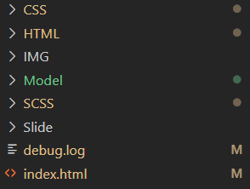

# Дизайн-проект

В английском языке слово "design" обозначает - проектировать, конструировать - то есть любое проектирование, процесс создания новых предметов, инструментов, оборудования, формирование предметной среды. Дизайн - новый вид художественно-конструкторской профессиональной деятельности, возникшей в XX в. Его цель создание целостной эстетической среды жизни человека. Проектирование предметов, в которых форма соответствует их назначению, функциональна, экономична, удобна и при этом еще и красива.

Сайт был выполнен в минималистичном стиле, так как он является основным трендом на дизайн, а также помогает обеспечить легкую ориентацию, а также выбранный стиля влияет на восприятие содержания информации.

# . Выбор стиля

Для реализации проекта были выбраны только два цвета: коричневый и белый, так как они не нагружают пользователей пёстростью в последствии чего дают возможность полностью сосредоточиться на контенте страниц, а также обеспечивают комфорт восприятия. Благодаря этому сайт получился простой и визуально лёгкий.

# Типографика

Для удобства читаемости и поддержания стиля сайта в качестве основного шрифта был использован шрифт без засечек Open Sans.



Рис. 1 – шрифт Open Sans

# Разработка логотипа

Логотип сайта был разработан в программе Adobe Illustator. Это графический знак, [символ](https://ru.wikipedia.org/wiki/%D0%A1%D0%B8%D0%BC%D0%B2%D0%BE%D0%BB), используемый для повышения узнаваемости и распознаваемости. Логотип представляет собой название парка, состоящее «Animal Kingdom Zoo», который он идентифицирует, в виде стилизованных букв. Логотип используется в качестве иконки на каждой из страниц и представлен на Рис. 2



Рис. 2 – логотип

# Макет сайта

# Макет сайта был разработан в программе Adobe Photoshop и представлен на Рис. 3

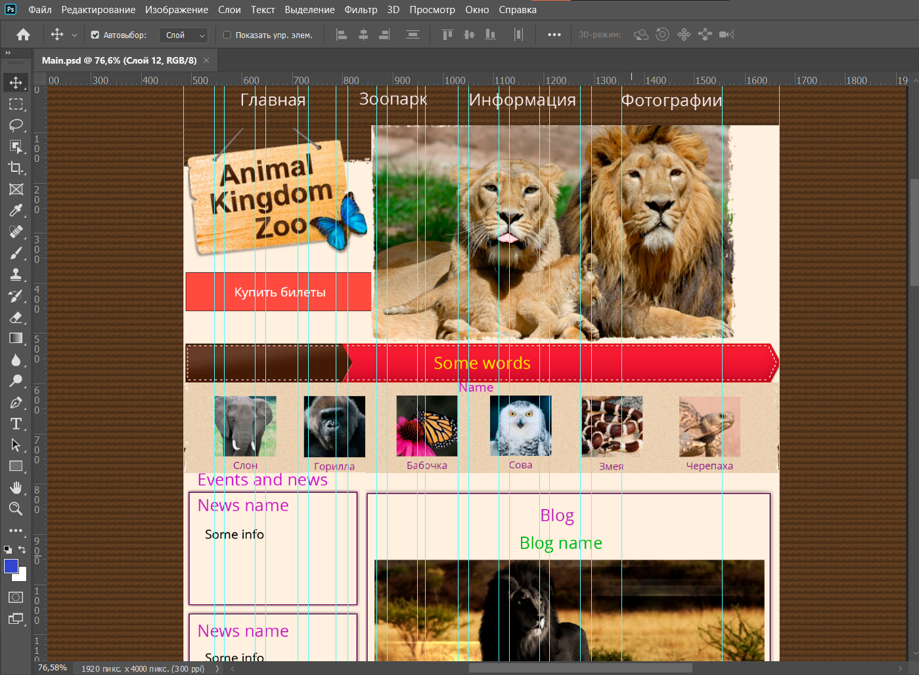

Рис.3 – Макет

# 3. Описание разработки программного продукта

Главная страница — самая первая страница, которая появляется при заходе на сайт. Основная функция главной страницы – создать первое впечатление о сайте и его содержимом. Главная — как визитная карточка. Она дает пользователю краткую информацию о вашем сайте, помогает разобраться в навигации и создает положительный образ вашей компании.

Для удобной навигации на главной странице размещено закрепленное горизонтально меню, которое расположено сверху страницы.

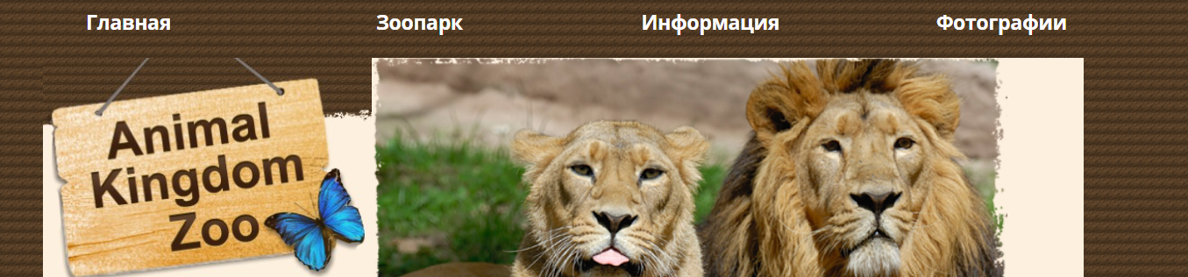

Рис 3.1 – Меню страницы

Далее на главной странице расположен логотип с надписями и картинкой.

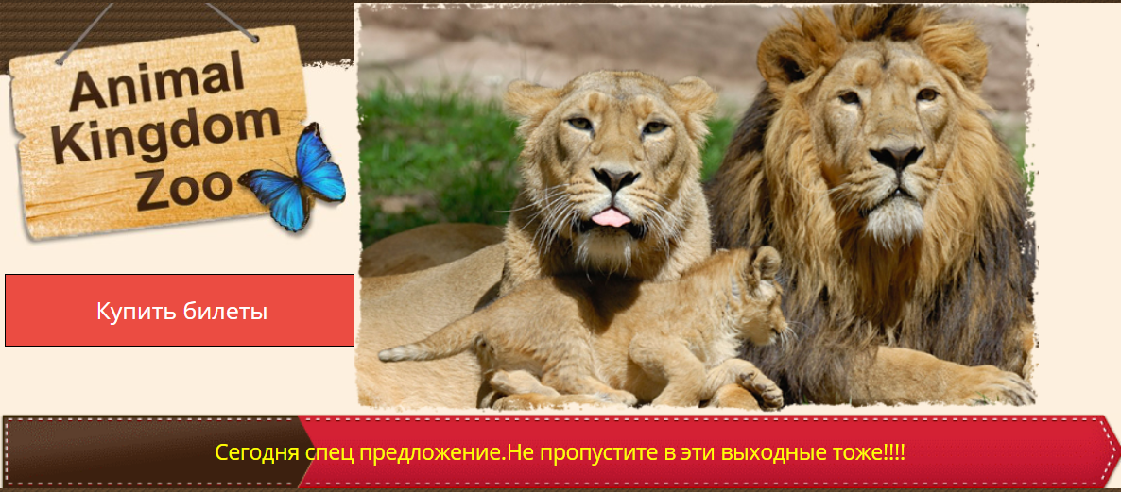

Рис. 3.2 – Логотип и надписи

Далее нас встречает блок с новостями и блогом.

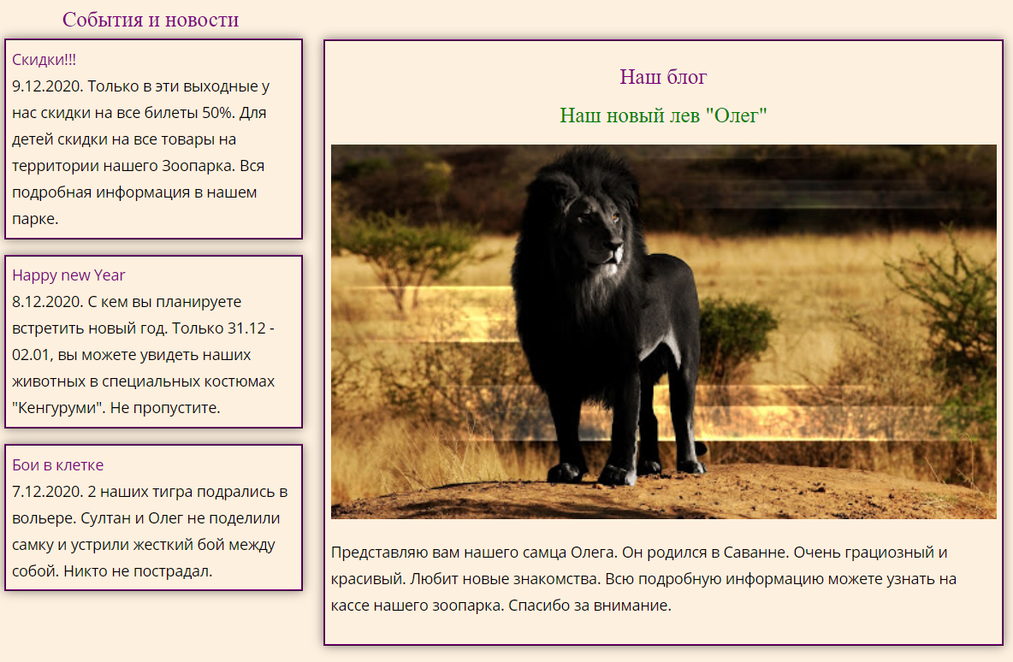

Рис. 3.3 – Блог и новости

И наконец необычный футер, который так и привлекает внимание. Он был специально выделен.



Рис 3.4 – Футер

На странице «Зоопарк», мы можем увидеть изобилие животных с пояснениями и минималистичном стиле и красивыми закругленными фотографиями.

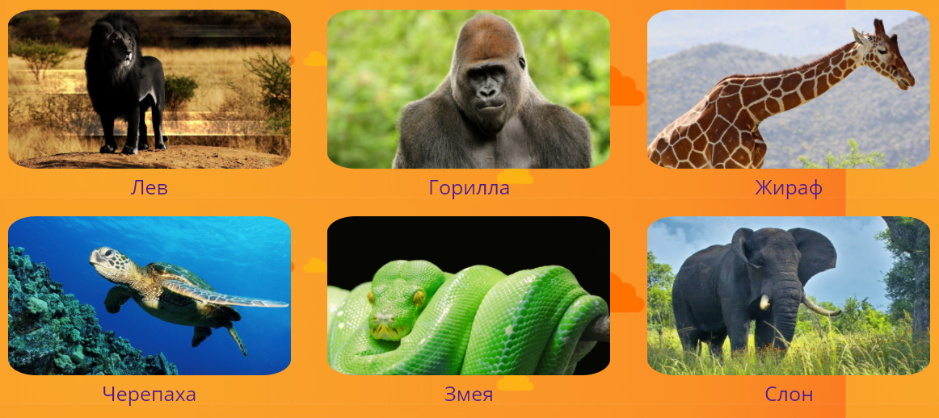

Рис. 4 – Животные

Кликнув по картинке, мы переходим на след. страницу с подробным описанием.

Далее страница «информация». На ней мы видим информацию о цене и связи.



Рис. 5 – Информация

Следующая страница – это слайдер. Слайдер - это графический элемент управления, с помощью которого пользователь может установить значение, перемещая индикатор, обычно по горизонтали. В некоторых случаях пользователь может также щелкнуть точку на ползунке, чтобы изменить настройку.

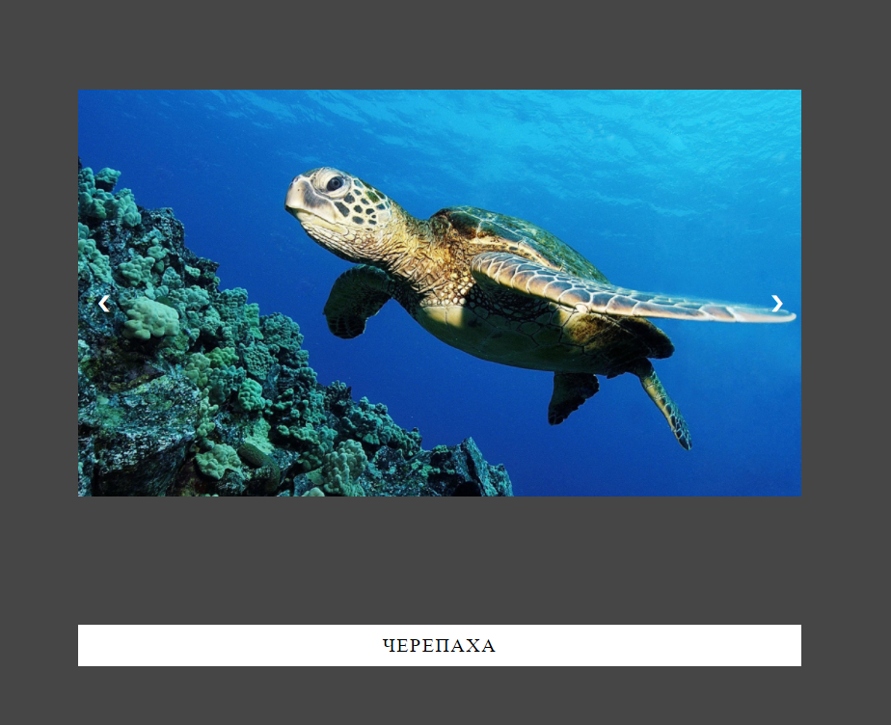

Рис. 6 – Слайдер с подписью

Следующая страница описывает нашу достопримечательность. Это страница акцентируется на картинке. Можно сказать, что картинка, это и есть дизайн. Далее идет текст в красивой закругленной рамке с задним фоном.



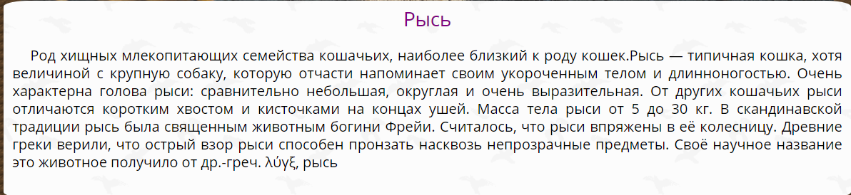

Рис. 7

# Заключение

Была продела работа по созданию сайта журнального «Зоопарк», который содержит информацию о самых последних новостях нашего зоопарка и животных.

Сайт был разработан в минималистичном стиле, который прослеживается на всех страницах и во всех составляющих элементах сайта.

Веб-сайт был создан таким образом, чтобы отвечать всем требованиям пользователя – качество, удобство и доступность. Анализируя сайты с подобной тематикой, подбора качественных фотоматериалов и информации, был разработан лаконичный и удобный для использования дизайн сайта.

В ходе создания сайта были использованы основы работы с HTML, CSS, JavaScript и XML рассмотрены их основные функции и свойств.

В ходе работы над проектом мною было выполнено множество задач, в том числе следующие:

* изучение основ представления информации на сайте;
* анализ популярных направлений, применяющихся при разработке дизайна сайтов;
* освоение программ, применяемых для веб-разработки;
* освоение рекомендаций по разработке сайтов;
* разработка собственного дизайна и создание сайта;
* изучение теоретических сведений при работе с языками программирования;

В результате проделанной работе был создан сайт журнального изделия, удовлетворяющий всем поставленным целям и задачам, а также достигнуты все технические требования: никаких ошибок в дизайне и функционале замечено не было, сайт правильно работает и отображается во всех браузерах.

**Список использованной литературы**

1. Тим Кедлек. “Адаптивный дизайн. Делаем сайты для любых устройств” [knigi/](https://www.motocms.com/blog/ru/web-dizayn-knigi/)HTML5 и CSS3. Разработка сайтов для любых браузеров и устройств. Бен Фрейн. 2017.
2. HTML5 для веб-дизайнеров. Автор: Джереми Кит/ 2015.
3. [Дженнифер Нидерст Роббинс «HTML5, CSS3 и JavaScript. Исчерпывающее руководство». 4-ое издание (2014)](https://vk.com/wall-54530371_5940)
4. jQuery. Подробное руководство по продвинутому JavaScript. Беэр Бибо, Иегуда Кац. 2011. Символ-Плюс
5. Фотошоп–мастер [Электронный ресурс] / Уроки фотошопа – 2007. – Режим до- ступа: [http://photoshop-master.ru/lessons/effects/foto-v-risunok-iz-tsvetnyih-tochek-v- fotoshop.html](http://photoshop-master.ru/lessons/effects/foto-v-risunok-iz-tsvetnyih-tochek-v-fotoshop.html%C3%82%C2%A0) – Дата доступа: 13.04.2018.
6. CSS // Википедия — свободная энциклопедия [Электронный ресурс]. – Режим доступа: https://ru.wikipedia.org/wiki/CSS. – Дата доступа: 11.10.2018.

**Приложение A.**

**Листинг JavaScript и XML**

/* Script слайдера*/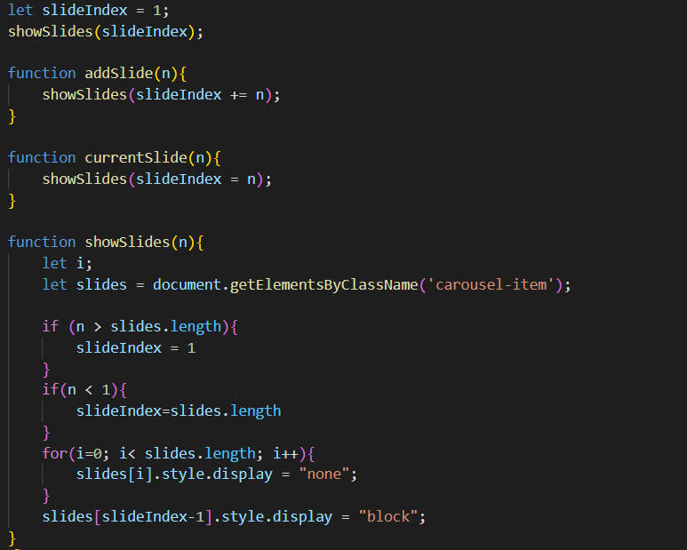

/*Script xml*/

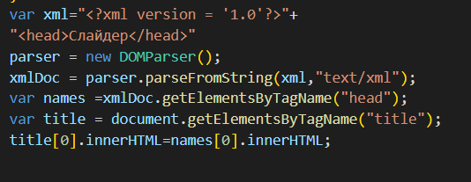

**Приложение B.**

**Листинг стилей CSS**

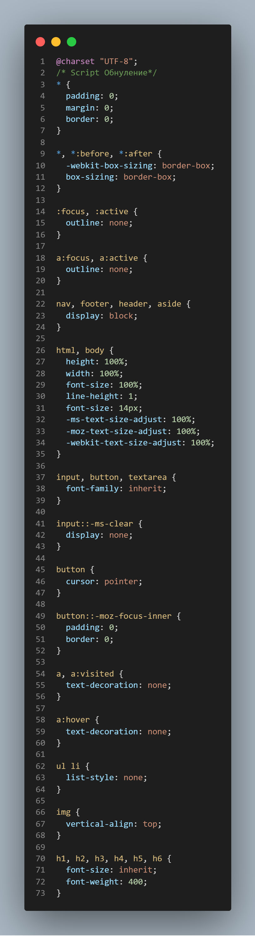

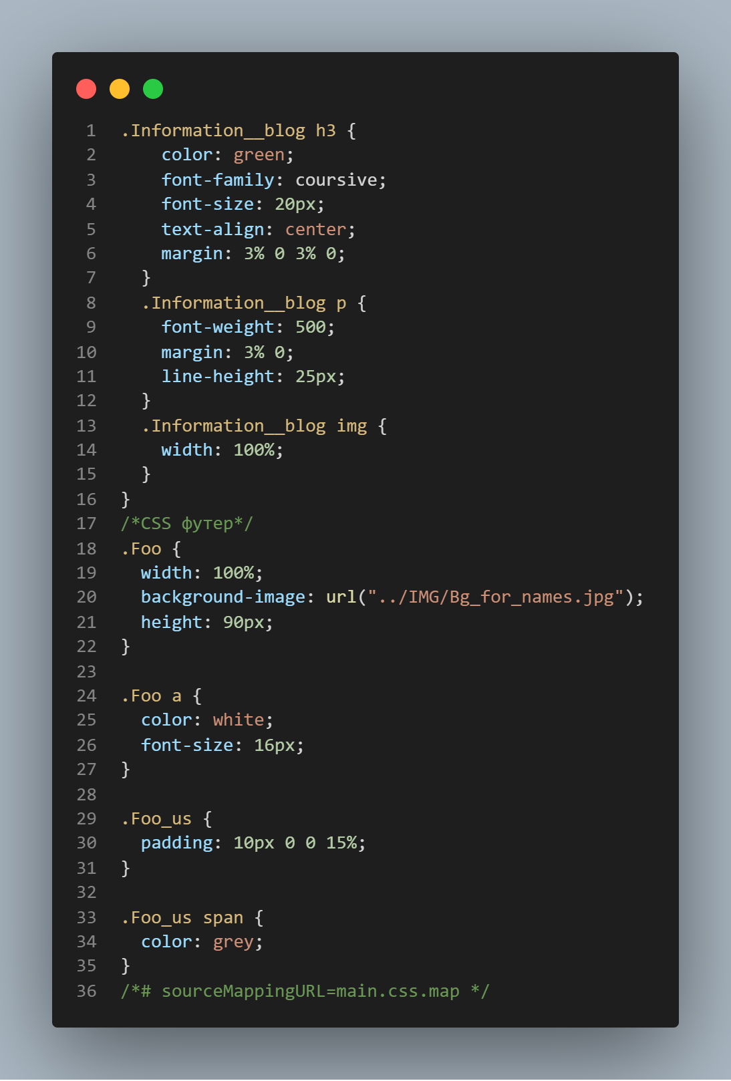

/*СSS адаптация меню и тела*/

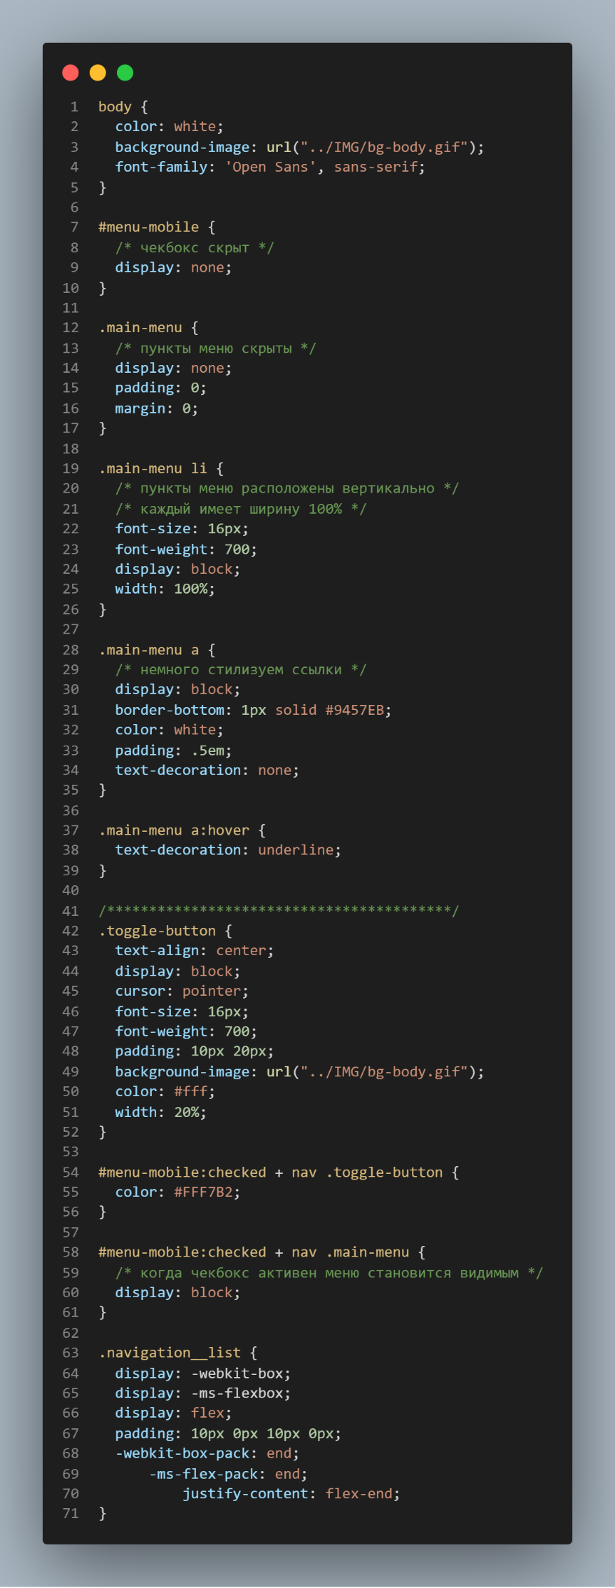

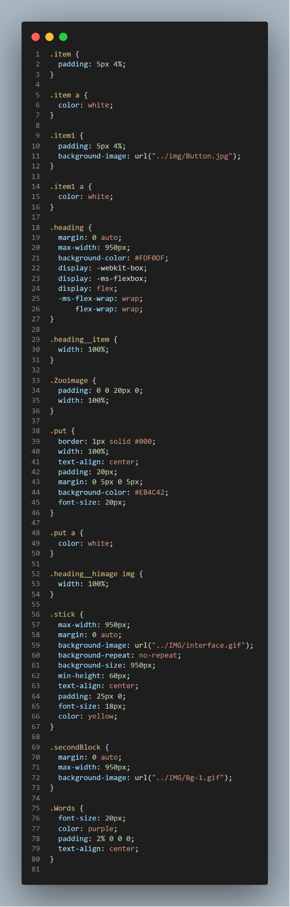

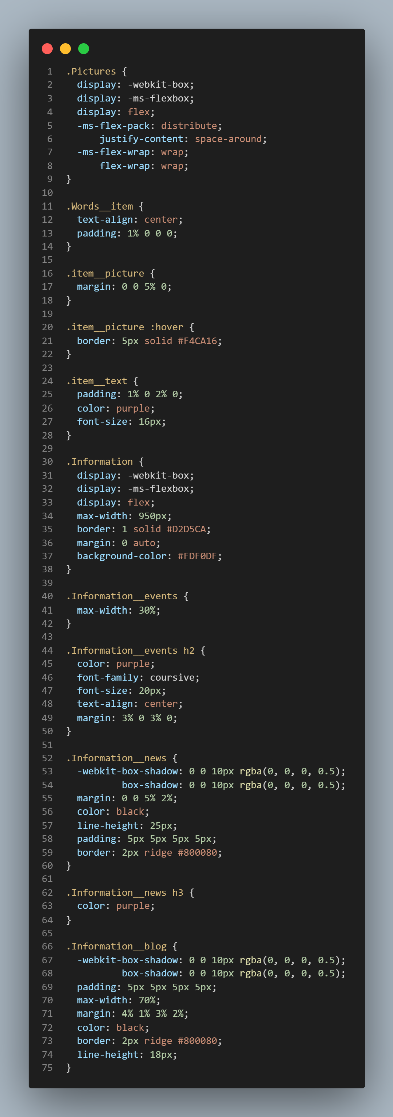

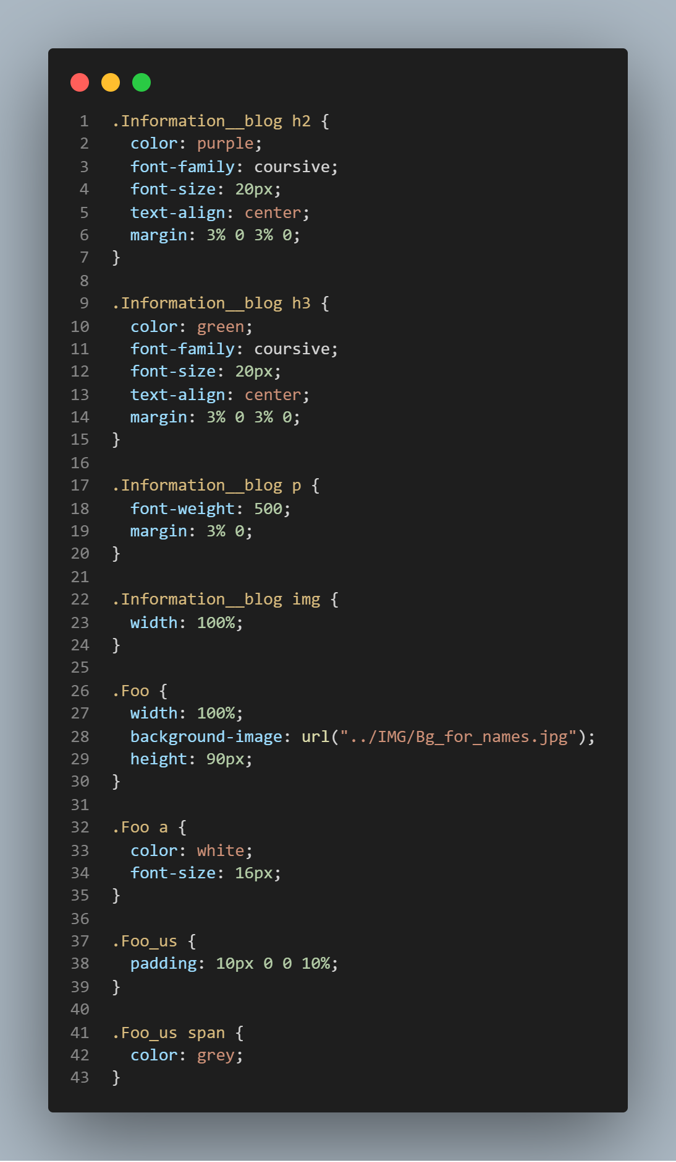

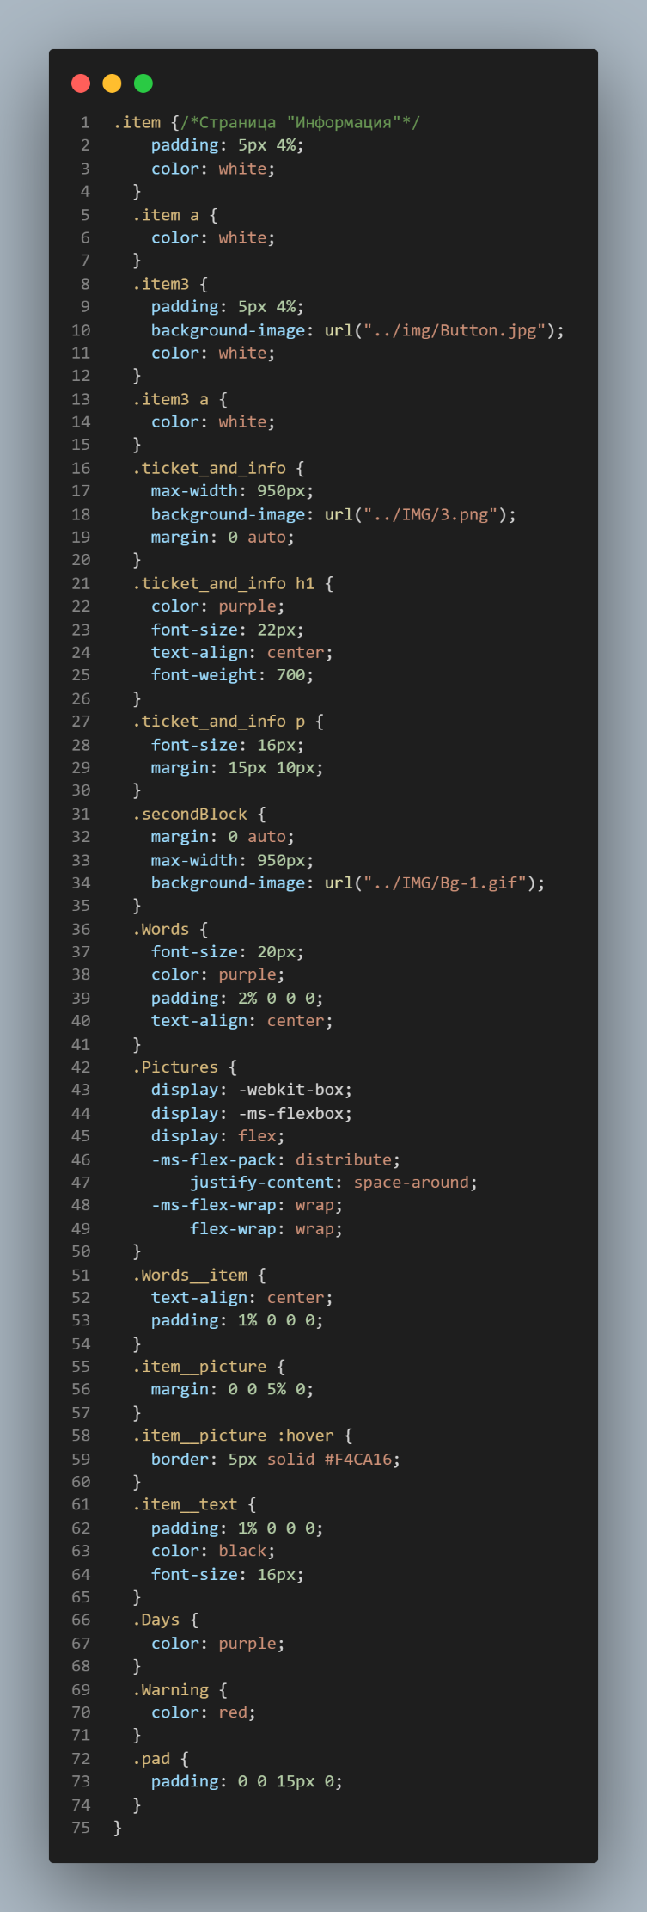

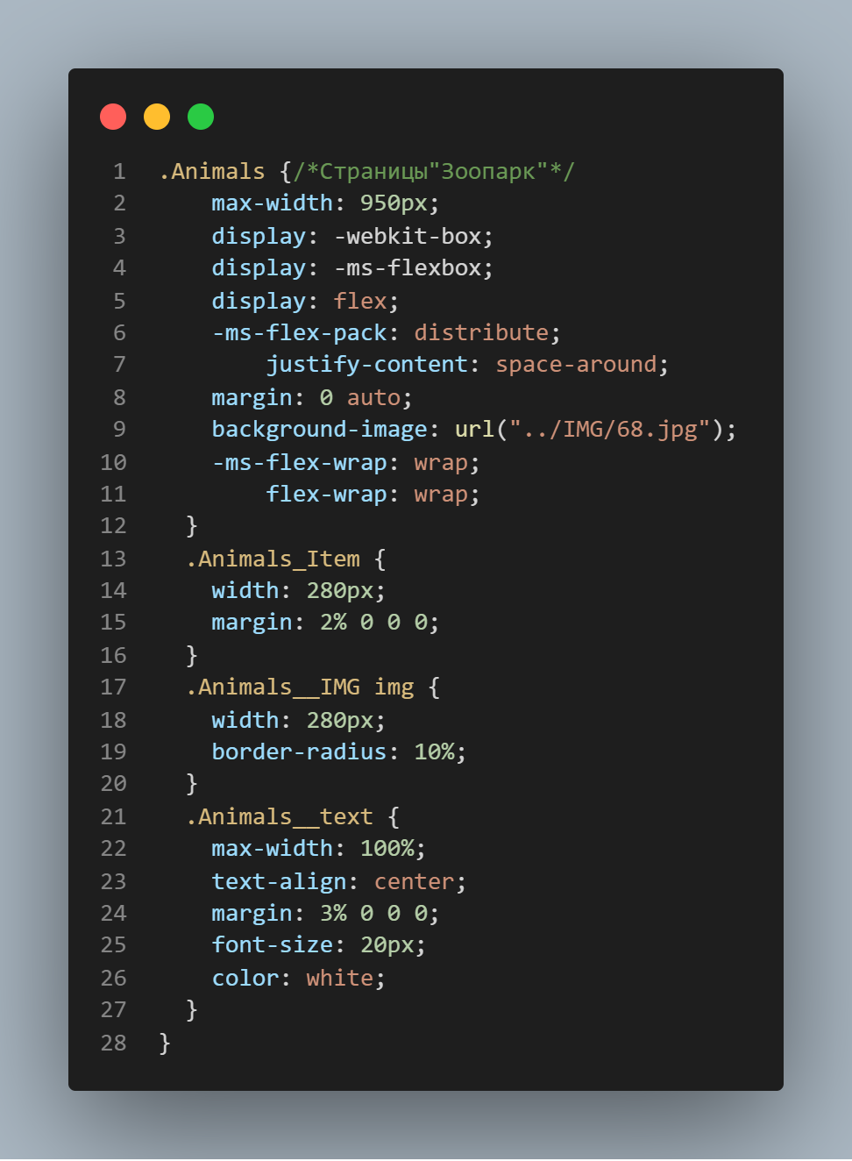

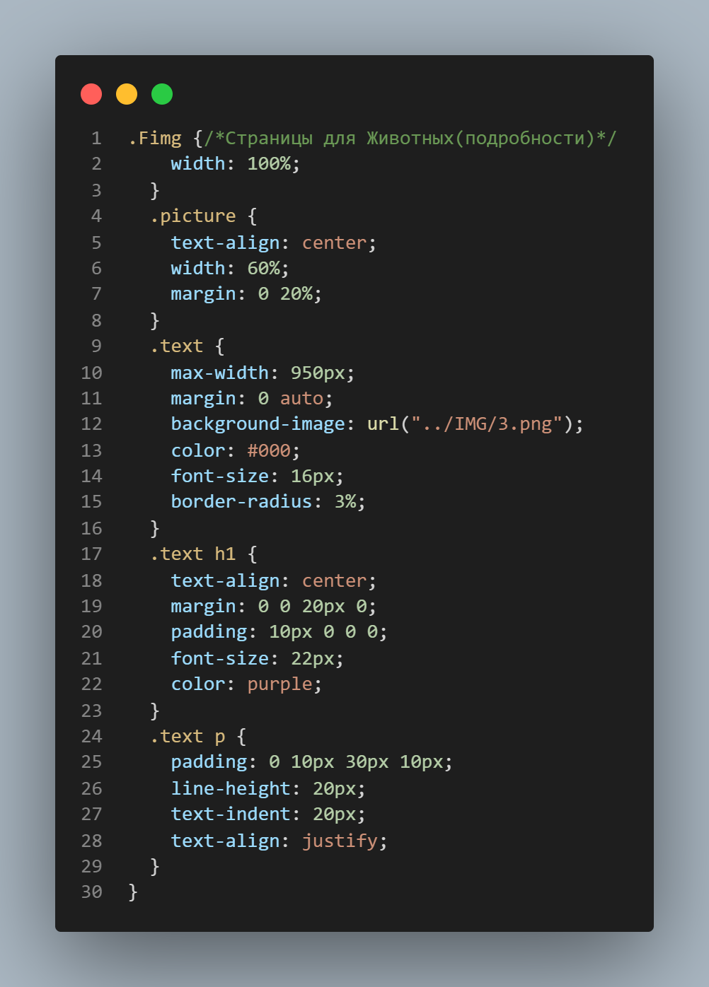

**Приложение 3.**

**Листинг HTML.**

/*html главной страницы*/

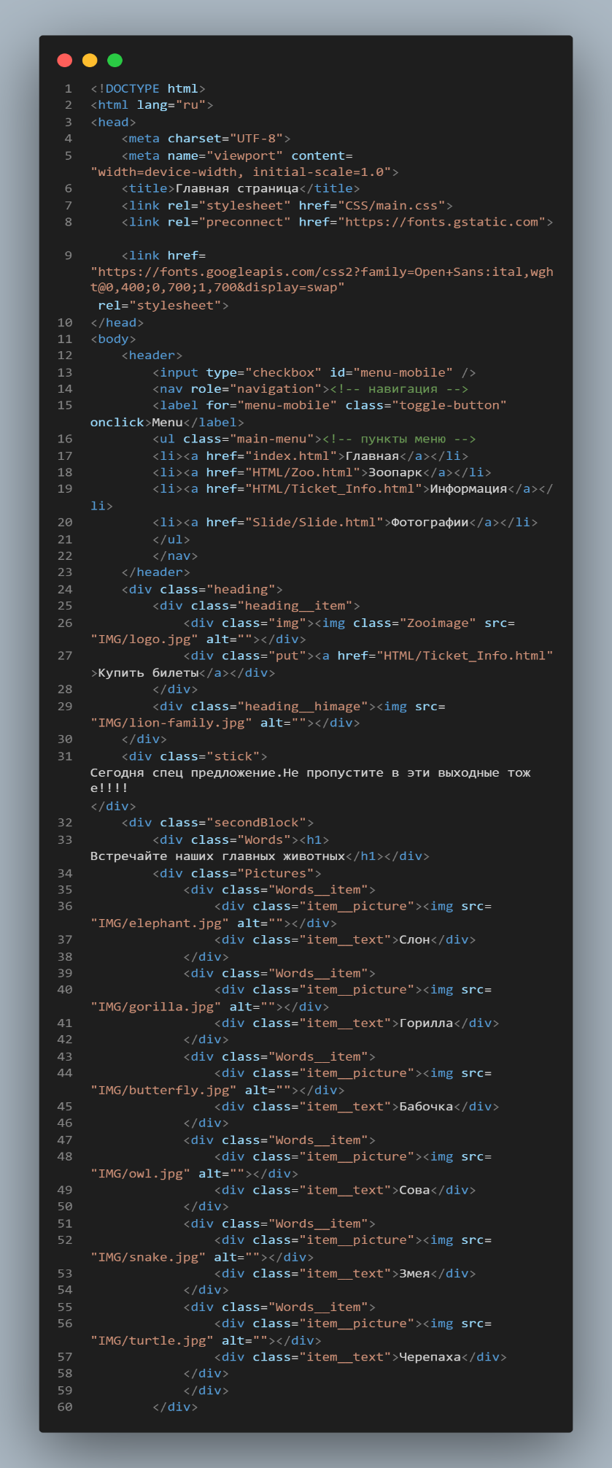

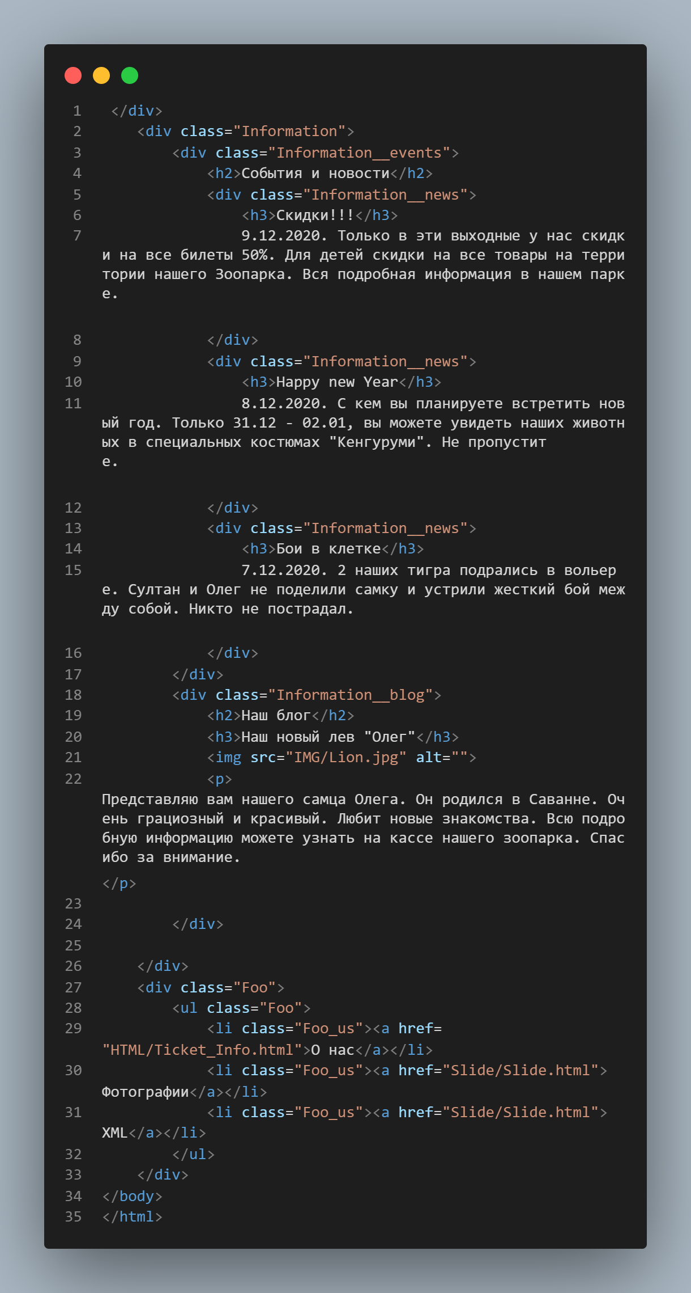

/*HTML Информация*/

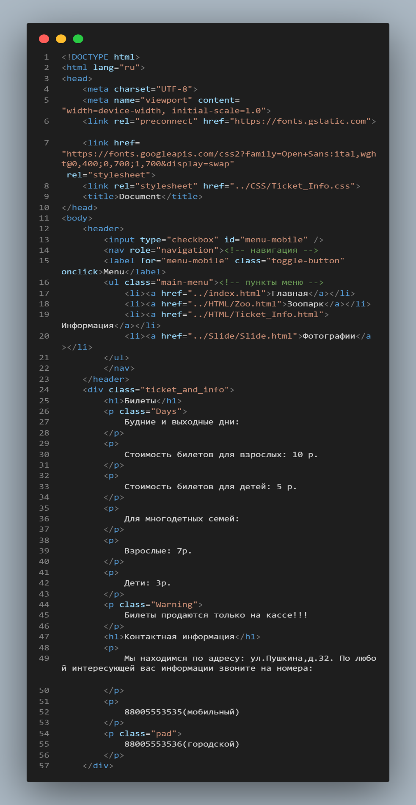

/*HTML Зоопарк*/

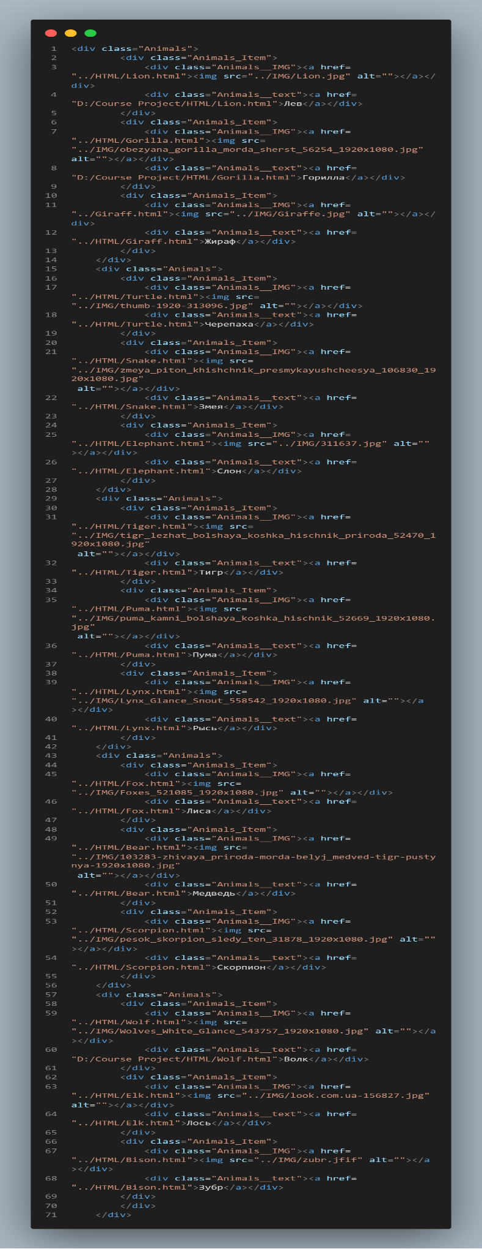

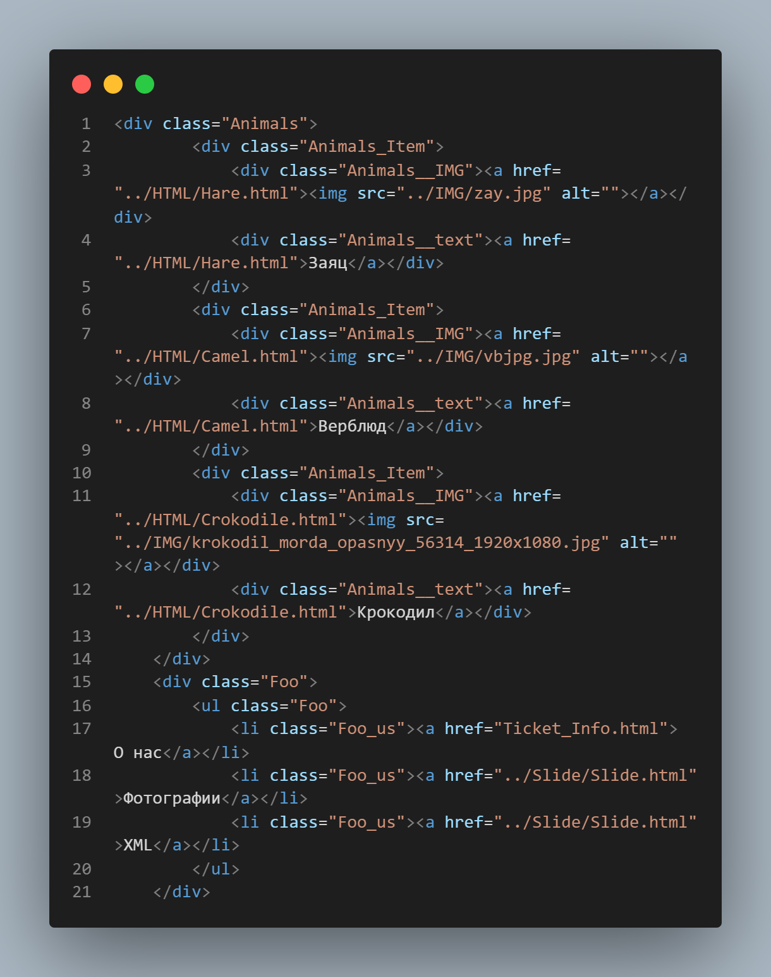

/*HTML подробнее(животные)*/

